20140827 討論修改內容-回覆

首先，是否能release 兩個版本，一個版本要將少部分功能隱藏。

需要隱藏的功能如下3 點：

1.“模擬功能”-“特殊功能“-“水理”-“擴散效應”。

2.“水理參數”-“數值參數”-“x 方向黏滯係數加成比例”及“y 方向黏滯係數加成比例”。

3.“動床參數”-“數值參數”-“x 方向擴散係數加成比例”、“y 方向擴散係數加成比例”、

“水面擴散係數加成比例”及“底床擴散係數加成比例”。

0-1 以上規格是指暫時需要一個這種版本呢？還是以後一直到結案驗收都需要release兩個版本呢？

如果是前者所費時間不多，可以免費提供。如果是日後驗收都需要兩個版本，會因為release程序增加與UI調整而需要一些成本。

一、流程圖

1. 於標題列的“檔案”中加入“檔案敘述”，其為一.txt 檔存於專案資料夾內，與檔

案資料夾同階，供使用者描述該專案資料夾內各檔案內容。如下圖：

圖1

1-1-a - 是否選取此功能後讓使用者輸入一段文字，完成後儲存在”檔案敘述.txt”內？

1-1-b - 平常開啟專案後是否需要讀出此檔案內容顯示該段文字？

2. 問題回饋：增加聯絡人，楊錦釧博士 [yang.jc4169@gmail.com](mailto:yang.jc4169@gmail.com)

1-2 修改後如下圖，請確認

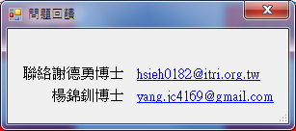

3. 之前說的“資料檢核”鈕取消不需要了。以原本設計之功能即可，如下：

A. 合理範圍在使用者輸入時，如果超過就以警告視窗提醒。

B. 在各個階段輸入時，如未完成便無法進入下一流程(即按鈕顏色之功能)。

1-3 以上規格OK，待參數規格齊全後會加入此驗證。

4. 在流程圖的設定時，如果回頭到上一階去設定，則以下流程輸入過的資料要

全部刪除。Ex：已填寫到“初始條件”，但又回頭去“計算格網”設定，則以下

的“水理參數”、“動床參數”及“初始條件”內的資料全刪除。

1-4 此功能若無提醒相當危險，使用者可能辛辛苦苦輸入了許多陣列參數後，回到前面改變個勾勾或是設定，後面所有的陣列資料就全部消失不見。建議可以用以下作法選一：

a. 使用此規格，但在流程圖上按下之前階段方塊後提醒會有資料清除的後果，供使用者有反悔機會。

b. 只清除因前階段參數修改造成的無用或衝突資料，譬如回到模擬功能將維度從3D改為2D，則清除之後有關3D之設定資料。(PS: 這功能實作起來會比較複雜，成本會增加)

c. 忽略因前階段參數修改造成的無用或衝突資料，譬如回到模擬功能將維度從3D改為2D，則忽略之後有關3D之資料，但不清除。當使用者切回3D時，資料依舊存在。但如因分層數目等與格網維度相關之資料修改，則提醒並裁減原先輸入好的格網資料。(此作法又比前項更複雜，成本更高)

以上規格純屬建議，這一版會先用貴方此次之規格實作。

5. 按鈕的黃色由偏橘改成亮黃。

6. 按鈕的字體加粗加大，填滿框框。

7. 流程圖的線由藍色改為黑色，然後路線由下圖 2 改成圖3 的方式。

1-7 修改後畫面如下，請確認

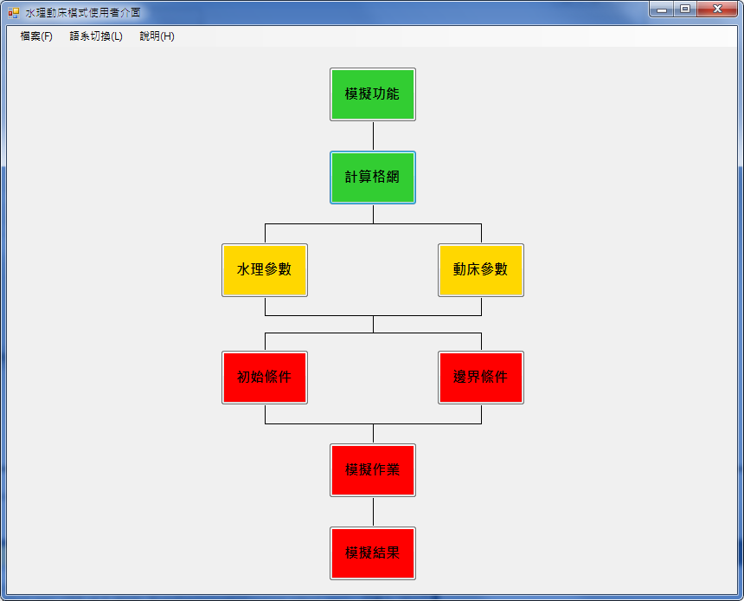

二、模擬功能

1. 跳出視窗的標題仍為“模擬模組”應改為“模擬功能”，之後的“計算格網”等亦有

此問題。

2. “2D”、“3D”、“水理”、“動床”，四個按鈕的字體加粗加大，填滿框框。

3. “特殊功能”-“水理”-“二次流效應”為2D only。

4. “特殊功能”-“動床”-“高含砂水流”改成“高含砂效應”。

2-4 以上四項修改後畫面如下，請確認。

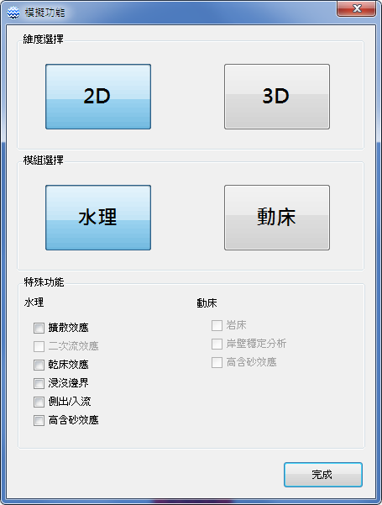

三、計算格網

1. “國網”改成“MeshLab”。

2. “計算網格來源”的radio button 點了就會跳出視窗的方式，改回“底圖設定”中

“選取圖檔”後面還有button 的方式。

3-2 以上修改後畫面如下，請確認。

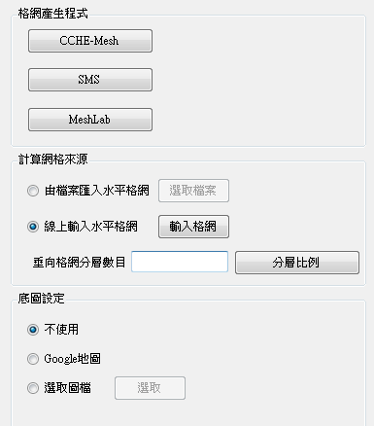

3. 是否可以追踪 cchemesh、sms 及meshlab 產生的格網檔案存在哪？這樣在“由

檔案匯入”時比較好找。只是問問，不行就算了，謝謝！

* 1. 追蹤格網檔案有幾種辦法：

1. 匯入格網時預設目錄開啟在該格網應用程式的預設文件目錄。但是使用者使用格網應用程式時是可以另存新檔或切換位置的，不一定會依照應用程式預設目錄擺放。
2. 掃描全硬碟找出該附檔名之所有檔案(不可行，現在硬碟太大了，動輒數十萬個檔案，要掃描很久)
3. 第一次匯入時開啟在我的文件之類的預設目錄，待使用者切換匯入成功後，以後都預設開啟在使-用者最後成功匯入的目錄。若該目錄已刪除或改名找不到，則在開回最早的預設目錄我的文件。

我的建議是c第三種比較實用，因為使用者通常會把不同格網程式產生的格網檔案整理在同一個目錄。

4. “由檔案匯入”改成“由檔案匯入水平格網”。

5. “線上輸入”改成“線上輸入水平格網”。

6. “格網分層數目”改成“垂向格網分層數目”。

3-6 以上三項同3-2畫面，請確認。

7. “底圖設定”的“選取圖檔”，圖檔格式、檔案大小有什麼限制，是否要有大小上

限警告？

3-7 格式目前的開發工具可以支援 png, bmp, jpg, tiff，大小限制如果以螢幕上顯示的應用來看，圖檔不需要超過兩百萬畫素。至於匯入超過多少大小的圖檔會造成問題可以實測後再加上限制，避免因為硬體處理不來造成程式無回應。

8. 網格輸入後要檢查是否有交錯，我方提供 code。

3-8-a 這此規格沒問題，請問Code是C語言還是Fortran？

3-8-b 請問程式碼是否能一次找出所有交錯的資料，還是一發現有交錯狀況就跳出？這關係到能不能提示使用者哪幾個欄位出錯。

3-8-c 確認以上是向後，還要定義出 發現交錯問題後的處理方式。看是要自動清除錯誤欄位，還是直接用訊息提示哪幾個欄位請使用者重新輸入等等。

四、水理參數

1. “數值參數”增加“穩定性”與“收歛條件”同階，“穩定性”下層放“最小水深”，供

使用者輸入一個值，單位為m。

2. “數值參數”-“收歛條件”：“水理收歛條件”改成“二維水理收歛標準”，把“三維

水理收歛條件”放在第二個，改成“三維水理收歛標準”，第三個就是“水理最大

疊代次數”。

3. 在“數值參數”-“收歛條件”下方增加一個“輸出控制”，與“收歛條件”同階，將

下列項目以check box 供使用者勾選：高程、水位、水深、流速、流量、濃

度、沖淤量。

4. 將“數值參數”-“紊流模式”拉到“物理參數”，與“糙度係數”同階。“紊流模式”改

成“紊流黏滯係數”。

5. “物理參數”內，新增“其他”，與“糙度係數”及“紊流黏滯係數”同階，將“重力

常數”及“水密度”放在“其他”內。

6. “使用者輸入”原為在“紊流黏滯係數”輸入矩陣，改為“x 方向”及“y 方向”各輸

入一個值就好。如下圖

7. “數值參數”-“xy 方向黏滯係數加成比例”。

8. “擴散效應”拿掉，即在“模擬功能”中勾選即可，此處為重覆。

9. “退回”、“前一頁”等，統一改為“回前頁”。

10. “乾床處理”及“浸沒邊界”的“最小水深1”拿掉。

11. “高含砂效應”增加為α1、β1、*c* 1、α2、β2、*c* 2。

4-11 以上修改如下圖，請確認。(附件另有詳細大圖)

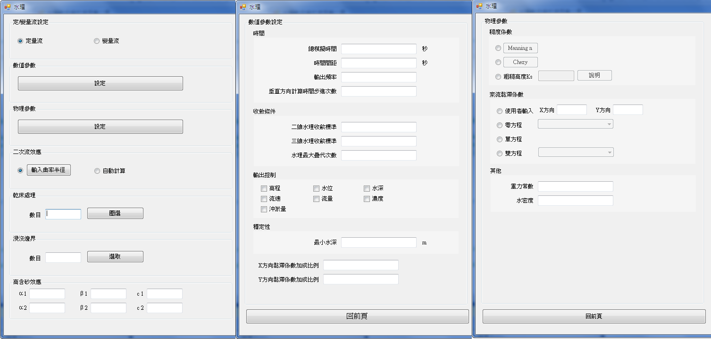

五、動床參數

1. “底床組成”內“沖積層”及“底床值組成”這兩層刪掉，直接進入“底床分層數

目”。

2. “底床組成”內“不可沖刷高程”改用check box 與“凝聚性沉滓”同階，給使用者

輸入均一值或逐點給。

3. “岩床”-“岩床”-“岩床沖刷機制”刪除，直接進到“水力沖刷”。

4. “岩床”內“水力沖刷”改為供使用者輸入α 及β 兩個常數，“岩床臨界剪應力”刪

除。

5. “岩床”內“岩床高程”改用check box 與“泥砂磨蝕”同階，給使用者輸入均一值

或逐點給。

6. “岸壁穩定分析”內“分析位置” -“局部模擬” -“局部模擬格網”設定跟“水理參數”

內的“乾床處理”一樣。

7. “高含砂水流”拿掉。

5-7 以上修改如下圖，請確認。(附件另有詳細大圖)

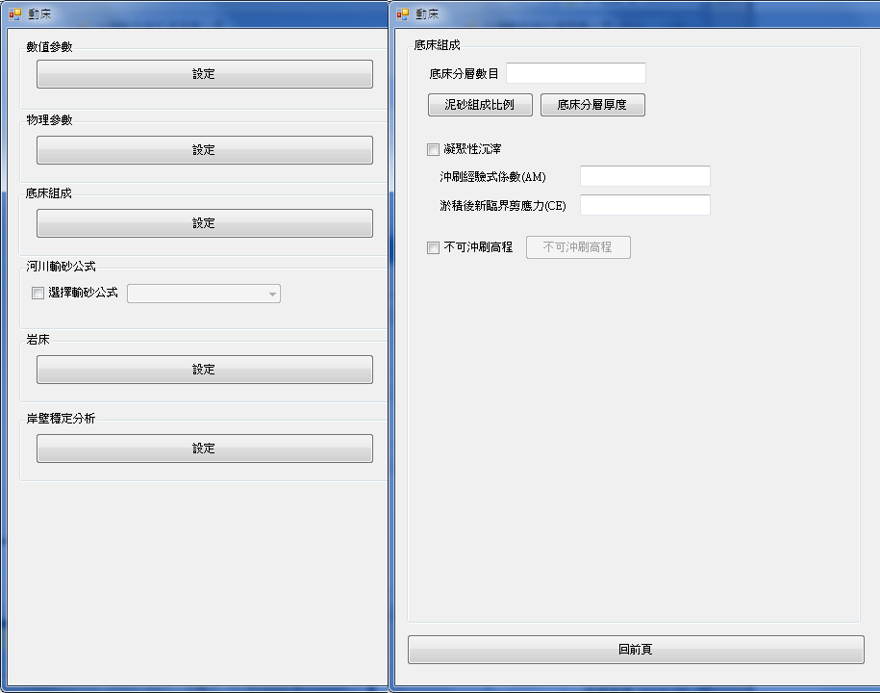

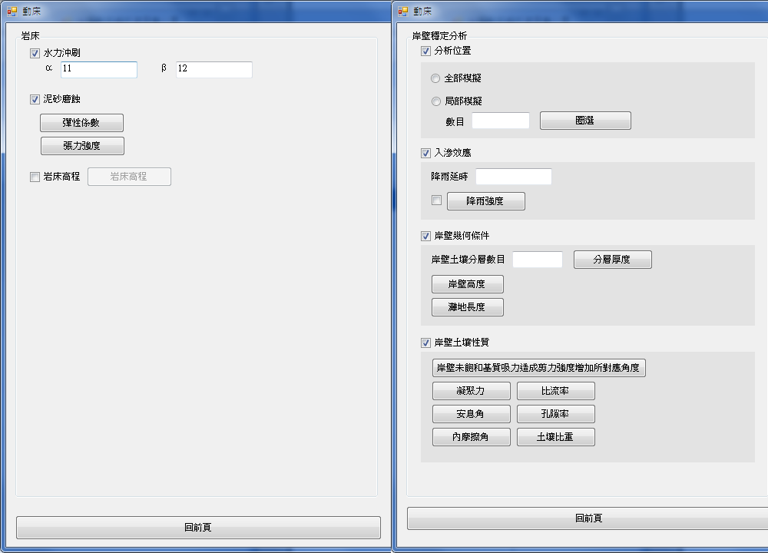

六、初始條件

1. “U-流速”改為“水平流速-U”，V 亦同。

2. “初始水位”改成“水位”。

3. “3D 假設剖面”改成“垂向流速剖面”。

4. “初始濃度”改成“濃度”。

6-4 以上修改如下圖，請確認。(附件另有詳細大圖)

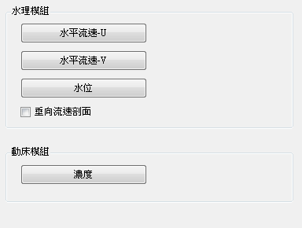

七、邊界條件

1. “水理模組”內，將“水面”及“底床”順序放到“側壁”後面。

2. “水理模組”內，“上游”中將“流況設定”及“垂直流速分布(3D)＂順序調換。

3. “水理模組”-“上游”-“垂直流速分布(3D)”-“輸入”內的橫軸“A”改成“位置”；“B”

改成“比例”。

4. “水理模組”-“側壁”中“側壁邊界滑移”右邊的下拉式選單刪除，即用check box

勾選是否滑移即可。

5. “動床模組”-“上游”中，將“垂直濃度分布(3D)”和“入流泥砂設定”順序調換。

6. “動床模組”-“上游”中，“入流泥砂設定”下的“入流濃度＂文字刪除；“底床

載”改成“底床載濃度”、“懸浮載”改成“懸浮載濃度”。

7. “動床模組”-“底床”中，“給定濃度”右邊的button 文字改成“設定”。

7-7 以上修改如下圖，請確認。(附件另有詳細大圖)

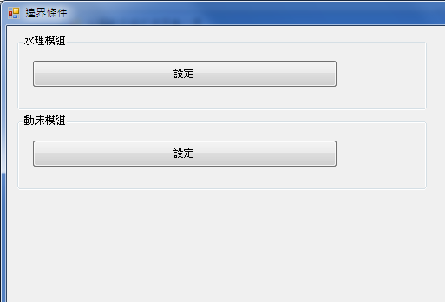

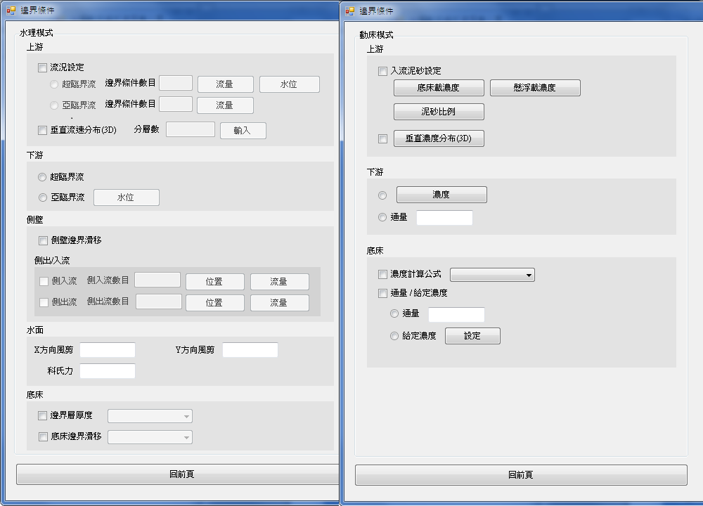

八、模擬作業

1. 新增一個按鈕或視窗詢問，當到達“水理最大疊代次數”後仍未收歛時，問使

用者是否繼續模擬。

2. 進度條加一個百分比。

8-2-a 改為進入後可以勾選選項，按下開始模擬按鈕後才開始模擬，畫面如下請確認。

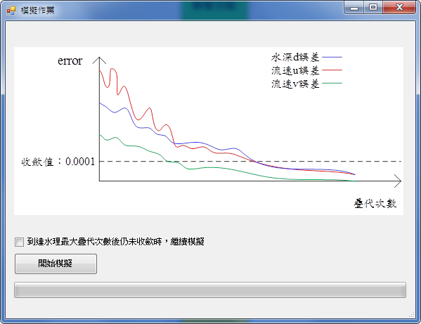

8-2-b 開始模擬後不可修改勾選設定，畫面如下請確認。

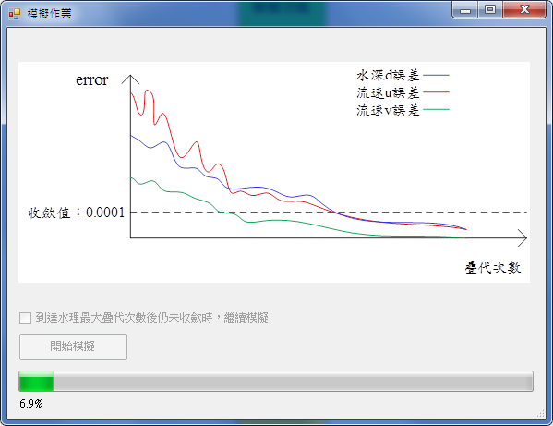

九、整體

1. 文字說明區預設為動畫，我方提供 gif 檔。

9-1 可否先提供一個範例檔案，供我撰寫撥放程式碼測試驗證所需。

2. 即時互動區預設為模擬區域網格圖。

9-2 是否匯入或輸入格網後，即時互動區視窗就一直浮現在畫面上。之前做成按下矩陣視窗才跳出似乎是錯的。

3. 所有類似“進入數值參數”的button，文字都改成“設定”。

9-3 已修改，請參考之前畫面圖。

4. RiverSimulation-20140811 版本中，跳出矩陣視窗時，也會跳出網格地形圖視

窗，將格地形圖視窗刪除。__

9-4 了解，相關問題已在9-2詢問。